 | 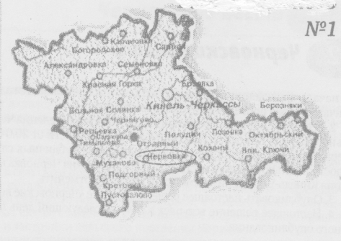
Газета Администрации сельского поселения Черновка  муниципального района Кинель-Черкасский Самарской области | № 9 (252)  12 февраля 2020 года
ОФИЦИАЛЬНОЕ ОПУБЛИКОВАНИЕ

РЕШЕНИЕ
Собрания представителей сельского поселения Черновка

от 11 февраля 2020 года № 101-2
Принято
Собранием представителей
сельского поселения Черновка
11.02.2020 года

О внесении изменений в решение Собрания представителей сельского
поселения от 29.12.2015 № 8-5 «О порядке участия сельского поселения Черновка муниципального района Кинель-Черкасский Самарской области межмуниципальном сотрудничестве»
В соответствии с Федеральным законом от 06.10.2003 N 131-ФЗ "Об общих принципах организации местного самоуправления в Российской Федерации", Уставом сельского поселения Черновка муниципального района Кинель-Черкасский Самарской области Собрание представителей сельского поселения Черновка муниципального района Кинель-Черкасский Самарской области,
РЕШИЛО:
1. Внести в решение Собрания представителей сельского поселения Черновка от 29.12.2015 № 8-5 «О порядке участия сельского поселения Черновка муниципального района Кинель-Черкасский Самарской области в межмуниципальном сотрудничестве», следующее изменение:
1.1. Пункт 3.2. Порядка участия сельского поселения Черновка муниципального района Кинель-Черкасский Самарской области в межмуниципальном сотрудничестве, изложить в следующей редакции:
«3.2. Учреждение межмуниципального хозяйственного общества осуществляется в форме непубличного акционерного общества и общества с ограниченной ответственностью».

2. Опубликовать настоящее решение в газете «Черновские вести».
3. Решение вступает в силу со дня его официального опубликования.

Председатель Собрания представителей сельского поселения Черновка муниципального района Кинель -Черкасский Самарской области, Л.А. Данилова
ИНФОРМАЦИЯ

Управление по муниципальному району Кинель-Черкасский ГКУ СО «ГУСЗН Восточного округа» доводит до сведения, что в соответствии с постановлением Правительства Российской Федерации от 29 января 2020 г. № 61 с 1 февраля 2020 г. предусмотрена индексация в размере 1.030

ВИД ПОСОБИЯ | РАЗМЕР (РУБ.)
 | С 01.02.2019  (32 ПП) | С 01.02.2020  (61 ПП)
1. Ежемесячное пособие по уходу за ребенком до достижения им возраста 1.5 лет женщинам, уволенным в связи с ликвидацией организации:
за первым ребенком | 3277,45 | 3375,77
за вторым и последующими детьми | 6554,89 | 6751,54
2. Ежемесячное пособие по уходу за ребенком до достижения им возраста 1.5 лет лицам, не подлежащим обязательному социальному страхованию:
за первым ребенком | 3277,45 | 3375,77
за вторым и последующими детьми | 6554,89 | 6751,54
3.Пособие по беременности и родам женщинам
уволенным в связи с ликвидацией предприятия | 655,49 | 675,15
4.Единовременное пособие женщинам, вставшим
на учет в медицинских учреждениях в ранние
сроки беременности | 655,49 | 675,15
5.Единовременное пособие при рождении ребенка | 17479,73 | 18004,12
6.Единовременное пособие беременной жене военнослужащего, проходящего военную службу по призыву | 27680,97 | 28511,40
7. Ежемесячное пособие на ребенка военнослужащего, проходящего военную службу по призыву | 11863,27 | 12219,17
8. Социальное пособие на погребение | 5946,47 | 6124,86

С 1 февраля 2020 года также предусмотрено увеличение на коэффициент 1,030 размеров компенсаций и иных выплат гражданам, подвергшимся воздействию радиации вследствие катастрофы на Чернобыльской АЭС, аварии в 1957 году на производственном объединении «Маяк» и сбросов радиоактивных отходов в реку Теча, а также вследствие ядерных испытаний на Семипалатинском полигоне.

ОБЪЯВЛЕНИЕ (ПРИЕМ ГРАЖДАН)

21 февраля 2020г. в 14.00 ч. в здании МБУ «КДЦ», расположенном по адресу: с. Тимашево ул. Комсомольская д. 31, прокурором Кинель-Черкасского района с участием представителей администрации Кинель - Черкасского района, ГБУЗ СО «Кинель - Черкасская ЦРБ», МИ ФНС, УПФР, управления ГКУ СО «ГУСЗН Восточного округа» по м.р. Кинель –Черкасский, обслуживающих организаций и коммунальных служб состоится прием граждан.
ОСТОРОЖНО, СХОД СНЕГА

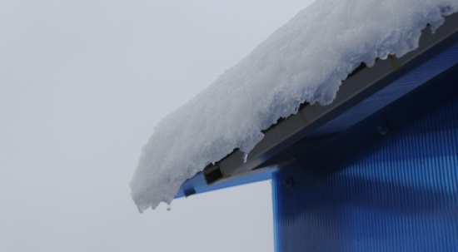
Учитывая большое количество выпадения осадков в виде снега и повышением температуры наружного воздуха (оттепель), возникает опасность неконтролируемого схода снежных и ледяных масс с крыш зданий, навесов, что создает угрозу причинения вреда жизни, здоровью и имуществу граждан.
В целях предотвращения ситуаций, способствующих травмированию населения в результате возможного схода снега и наледи, руководствуясь Правилами содержания общего имущества в многоквартирном доме, утвержденными Постановлением Правительства РФ от 13.08.2006 № 491 (далее по тексту - Правила), Минимальным перечнем услуг и работ, необходимых для обеспечения надлежащего содержания общего имущества в многоквартирном доме, утвержденным Постановлением Правительства РФ от 03.04.2013 № 290 (далее по тексту – Минимальный перечень услуг и работ), Администрация Кинель-Черкасского района уведомляет собственников помещений многоквартирных домов, товарищества собственников жилья, управляющие и обслуживающие организации о необходимости срочно принять меры в части организации и проведения мероприятий по очистке кровельных покрытий многоквартирных жилых домов.
Администрация Кинель-Черкасского района напоминает о том, что в соответствии с пунктом 16 Правил надлежащее содержание общего имущества в зависимости от способа управления многоквартирным домом обеспечивается собственниками помещений в многоквартирном доме:
- путем заключения договора управления многоквартирным домом с управляющей организацией;
- путем заключения договора о содержании и ремонте общего имущества с лицами, оказывающими услуги и (или) выполняющими работы (при непосредственном управлении многоквартирным домом);
- товариществом собственников жилья, жилищным, жилищно-строительным кооперативом или иным специализированным потребительским кооперативом (при управлении многоквартирным домом).
В Минимальный перечень услуг и работ входят работы, выполняемые в целях надлежащего содержания крыш многоквартирных домов, в том числе проверка и при необходимости очистка кровли от скопления снега и наледи.
В соответствии со ст. 162 Жилищного кодекса Российской Федерации управляющая компания по заданию собственников помещений в многоквартирном доме в течение согласованного срока обязуется оказывать услуги и выполнять работы по надлежащему содержанию и текущему ремонту общего имущества дома.
В зимний период года организацией, осуществляющей содержание жилого фонда самостоятельно или по договору со специализированной организацией должна быть организованная очистка кровель, козырьков над входами зданий, строений, сооружений от снега, наледи и сосулек.
Следует отметить, что Законом Самарской области от 01.11.2007 № 115-ГД "Об административных правонарушениях на территории Самарской области" предусмотрена ответственность за непроведение мероприятий по очистке от снега и наледи кровель нежилых зданий, сооружений и крыш их подъездов (входов) в виде наложения административного штрафа на граждан, на должностных и юридических лиц.
Правилами благоустройства территорий сельских поселений муниципального района Кинель-Черкасский Самарской области предусмотрены требования очистки кровель зданий, строений, сооружений (в том числе и временных) от снега, наледи и сосулек со сбросом их на тротуары пользователями зданий, арендаторами, организациями, осуществляющими содержание жилищного фонда с обеспечением следующих мер безопасности:
- работы проводят в светлое время суток с назначением дежурных, ограждением тротуаров, оснащением страховочным оборудованием лиц, работающих на высоте;
- очистка кровель зданий, строений, сооружений (в том числе и временных) от снега, наледи и сосулек допускается с поверхности ската кровли, обращенного в сторону улицы. Сброс снега с остальных скатов кровли, а также плоских кровель должен производиться на внутренние дворовые территории. Перед сбросом снега, наледи и сосулек необходимо обеспечить безопасность прохода граждан.
- при сбрасывании снега с крыш должны быть приняты меры, обеспечивающие полную сохранность деревьев, кустарников, воздушных линий уличного электроосвещения, растяжек, рекламных конструкций, дорожных знаков, линий связи, автотранспорта;
- очистка кровель зданий от снега и наледи на сторонах, выходящих на пешеходные зоны, должна производиться немедленно по мере их образования с предварительной установкой ограждений опасных участков;
- снег, сброшенный с крыш, убирается по окончании сбрасывания в течение суток лицом, производившим данные работы;
- на проездах, убираемых специализированными организациями, снег следует сбрасывать с крыш до вывозки снега, сметенного с дорожных покрытий, и укладывать в общий с ними вал.
Уважаемые жители Кинель-Черкасского района, проходя мимо зданий и сооружений, особенно в период после снегопадов, будьте осмотрительны и осторожны! Чтобы избежать несчастных случаев, старайтесь пересекать подобные участки как можно быстрее, не подходя близко к стенам строений. Не игнорируйте сигнальные ленты, ограждения, предупреждающие о сходе снега и наледи или о проведении работ по очистке кровли, и не пытайтесь пройти внутри опасной зоны. Объясните детям, что прогулки в непосредственной близости стен домов, торговых объектов, могут привести к печальным последствиям. Если вы видите, что в опасной зоне играют дети, предупредите их о потенциальной угрозе и попросите поменять площадку для развлечений.

АНОНС
10 февраля 2020
Прямая линия на тему регистрации и прекращения ипотеки
19 февраля с 10.30 до 11.30 Управление Росреестра по Самарской области проведет «прямую линию», в ходе которой начальник отдела регистрации ипотеки Аделаида Викторовна Гук ответит на вопросы, связанные с регистрацией и прекращением ипотеки, в том числе:
- Почему важно соблюдать форму и содержание договора об ипотеке и каковы последствия несоблюдения критериев, установленных законодательством?
- Что надо помнить тем, кто выплатил ипотеку?
- Какие правила стоит знать при распоряжении имуществом несовершеннолетних?
Звоните и задавайте вопросы по телефону (846) 33-22-555.
Контакты для СМИ:
Ольга Никитина, помощник руководителя Управления Росреестра
(846) 33-22-555, 8 927 690 73 51, pr.samara@mail.ru
Прокуратура Самарской области разъясняет

«Предусмотрена ли ответственность предпринимателей за поставку некачественной продукции по контрактам заключенным в рамках государственного оборонного заказа?»
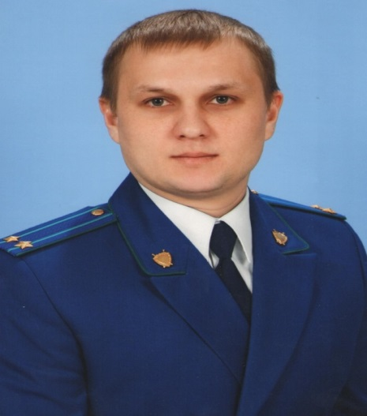
На вопрос отвечает начальник управления по надзору за исполнением федерального законодательства прокуратуры Самарской области Дмитрий Макаров.

В последние годы распространены договорные отношения юридических лиц и индивидуальных предпринимателей с предприятиями оборонно-промышленного комплекса на поставки продукции.
На указанные договорные отношения распространяются требования статьи 8 Федерального закона от 29.12.2012 № 275-ФЗ «О государственном оборонном заказе».
Поставляемый товар должен быть новым. К нему прикладывается документы, подтверждающие его качество и происхождение.

Что происходит в случае поставки некачественного товара? Какие могут быть последствия для предпринимателя?
Если заказчиком в ходе приемки товара (входного контроля) выявлен дефект, то им в адрес поставщика направляется рекламационный акт и претензия.
Следующим шагом, в случае невыполнения требований заказчика, будет являться подача в арбитражный суд искового заявления. Дополнительно выставляются требования по выплате неустойки, штрафа, могут появиться требования возврата аванса и расторжения договора.
Вы говорите о гражданской ответственности в случае невыполнения условий договора, больше никаких последствий не наступает?
Нет, кроме гражданской ответственности, в случае поставки некачественной продукции директор организации или индивидуальный предприниматель по инициативе органов прокуратуры или федеральной антимонопольной службы может быть привлечен к административной ответственности в виде штрафа в размере до пятидесяти тысяч рублей (подробнее см. статью 14.55 КоАП РФ).
При невыполнении поставщиком обязательных требований в отношении оборонной продукции юридическое лицо может быть подвергнуто административному наказанию в размере до одного миллиона рублей (см. статью 14.49 КоАП РФ).

12.02.2020
Подраздел законодательства: административное законодательство

Соучредители газеты «Черновские вести»: Администрация сельского поселения Черновка муниципального района Кинель-Черкасский Самарской области, Собрание представителей сельского поселения Черновка муниципального района Кинель-Черкасский Самарской области.
Издатель Администрация сельского поселения Черновка муниципального района Кинель-Черкасский Самарской области.
Адрес редакции: Самарская обл., Кинель-Черкасский р-н, с. Черновка, ул. Школьная, 30. тел. 2-66-43
Email:adm.s.p.chernowka@yandex.ru
Газета выпускается не реже одного раза в месяц.
Газета распространяется бесплатно.
Тираж 50 экз.

